**

**АДМИНИСТРАЦИЯ**

**РОПШИНСКОГО СЕЛЬСКОГО ПОСЕЛЕНИЯ**

**ЛОМОНОСОВСКОГО МУНИЦИПАЛЬНОГО РАЙОНА**

**ЛЕНИНГРАДСКОЙ ОБЛАСТИ**

**ПОСТАНОВЛЕНИЕ**

**от ____27.01.2025_______ № __42/25___**

*Об утверждении Схемы размещения нестационарных торговых объектов, расположенных на земельных участках, в зданиях, строениях и сооружениях, находящихся в муниципальной собственности администрации Ропшинского сельского поселения Ломоносовского муниципального района Ленинградской области*

Руководствуясь Федеральным законом от 06.10.2003г. № 131-ФЗ "Об общих принципах организации местного самоуправления в Российской Федерации", Постановлением правительства Российской Федерации от 29.09.2010 г. № 772 «Об утверждении правил включения нестационарных торговых объектов, расположенных на земельных участках, в зданиях, строениях и сооружениях, находящихся в государственной собственности, в схему размещения нестационарных торговых объектов», Приказом комитета по развитию малого, среднего бизнеса и потребительского рынка Ленинградской области от 04.10.2024 N 10-п "Об утверждении Порядка разработки и утверждения органами местного самоуправления муниципальных образований Ленинградской области схем размещения нестационарных торговых объектов, расположенных на земельных участках, в зданиях, строениях и сооружениях, находящихся в государственной и муниципальной собственности", постановлением администрации Ропшинского сельского поселения № 19/25 от 20.01.2025 Об утверждении Порядока разработки и утверждения схем размещения нестационарных торговых объектов, расположенных на земельных участках, в зданиях, строениях и сооружениях, находящихся в муниципальной собственности администрации Ропшинского сельского поселения Ломоносовского муниципального района Ленинградской области, администрация Ропшинского сельского поселения

ПОСТАНОВЛЯЕТ:

1. Утвердить схему размещения нестационарных торговых объектов на территории Ропшинского сельского поселения согласно приложению.

2. Постановление администрации Ропшинского сельского поселения № 21/24 от 20.05.2024г. «Об утверждении схемы размещения нестационарных торговых объектов на территории муниципальных образований Ропшинского сельского поселения» считать утратившим силу.

3. Настоящее постановление вступает в силу с момента его обнародования на официальном сайте Ропшинского сельского поселения www.официальнаяропша.рф в информационно-телекоммуникационной сети «Интернет».

4. Направить копию настоящего постановления в Комитет по развитию малого, среднего и потребительского рынка Ленинградской области в течение семи рабочих дней со дня утверждения.

5. Контроль за исполнением настоящего постановления оставляю за собой.

Глава администрации

Ропшинского сельского поселения С.В. Сезоненко

Приложение №1

к постановлению местной администрации

Ропшинского сельского поселения

**Схема**

**размещения нестационарных торговых объектов (НТО) на территории**

**Ропшинского сельского поселения**

**Ломоносовского муниципального района Ленинградской области**

**(текстовая часть)**

|  |  |  |  |  |  |  |  |  |  |  |  |  |  |  |  |  |
| --- | --- | --- | --- | --- | --- | --- | --- | --- | --- | --- | --- | --- | --- | --- | --- | --- |
| Информация о НТО | | | | | | Информация о хозяйствующем субъекте, осуществляющем торговую деятельность в НТО | | | | Реквизиты документов на размещение НТО | | Является ли хозяйствующий субъект, осуществляющий торговую деятельность в НТО, субъектом малого и(или) среднего предпринимательства (да/нет) | | Период размещения НТО | | |
| Идентификационный номер НТО | Место размещения НТО (адресный ориентир) | Вид НТО | Площадь НТО | Специализация НТО | Наименование | | ИНН | Телефон (по желанию) |  | |  | | С (дата) | | По (дата) |
| 1 | 2 | 3 | 4 | 5 | 6 | | 7 | 8 | 9 | | 10 | | 11 | | 12 |
| 1 | д.Яльгелево, бульвар Культуры д.6 (у ДК) | автолавка | 18 м2 | Смешанная группа товаров |  | |  |  |  | |  | | круглогодично | |  |

Приложение

к схеме размещения НТО

Лист 2

**Схема расположения земельного участка под НТО №1**

**д.Яльгелево, бульвар Культуры д.6 (у ДК)**

**(графическая часть)**

Площадь земельного участка **18 кв.м.**

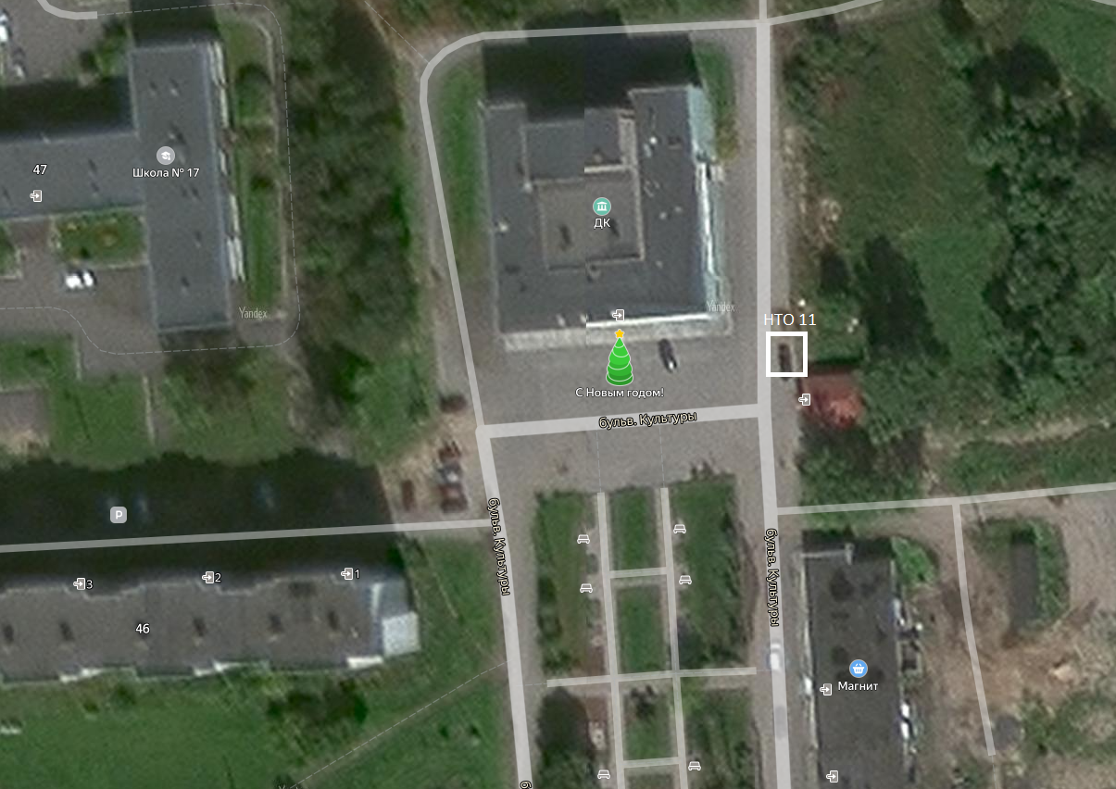

Приложение

к схеме размещения НТО

Лист 3

**Схема расположения земельного участка под НТО №1**

**на кадастровом плане территории**

**д.Яльгелево, бульвар Культуры д.6 (у ДК)**

**(графическая часть)**

Площадь земельного участка **18 кв.м.**

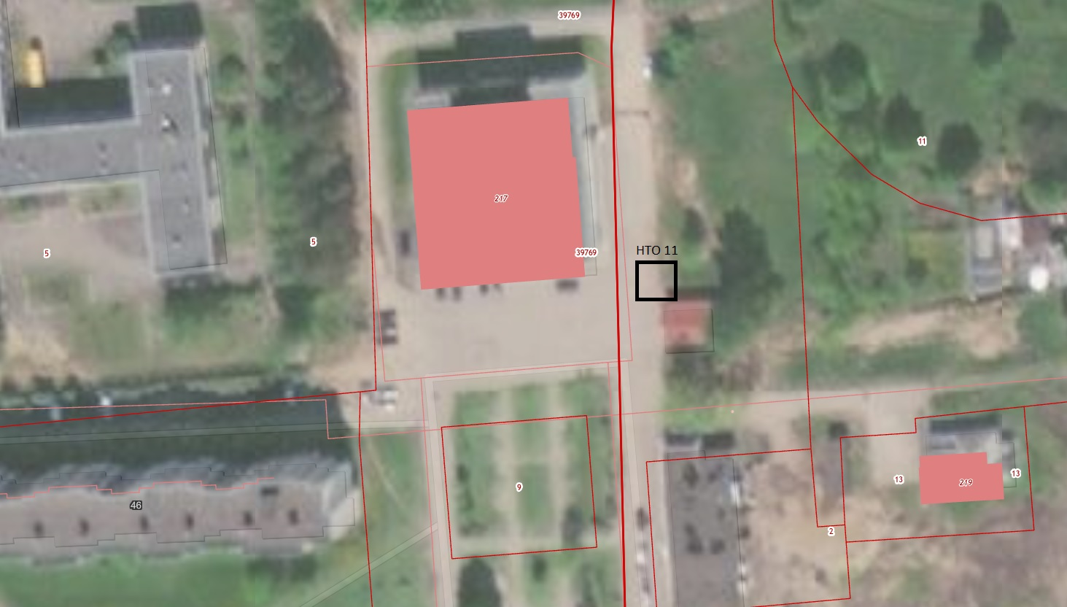

Масштаб 1:1000

**Условные обозначения и знаки для оформления графической части:**

**_______________** - образуемая граница земельного участка

**_______________**- существующие границы земельных участков

**_______________**- граница кадастрового квартала

:33 - кадастровый номер существующего земельного участка